**HƯỚNG DẪN XEM QUYẾT ĐỊNH, THÔNG BÁO THU NHẬP TRÊN PHẦN MỀM NHÂN SỰ**

BƯỚC 1: ĐĂNG NHẬP PHẦN MỀM NHÂN SỰ

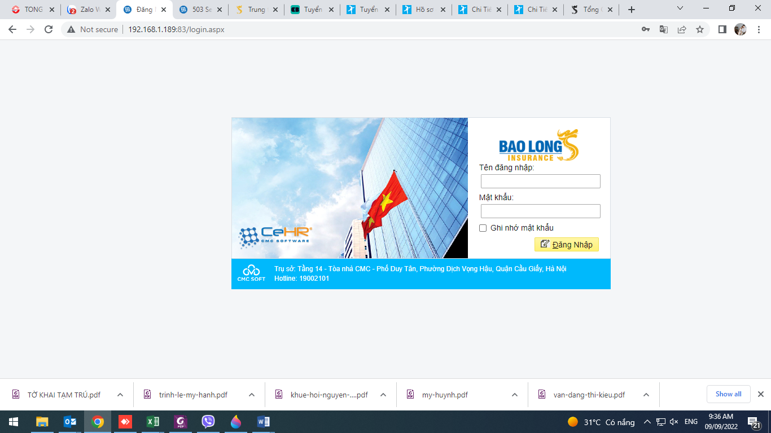

BƯỚC 2: TRUY CẬP MỤC “CÁ NHÂN” -> MỤC “THÔNG TIN CÁN BỘ NHÂN VIÊN”

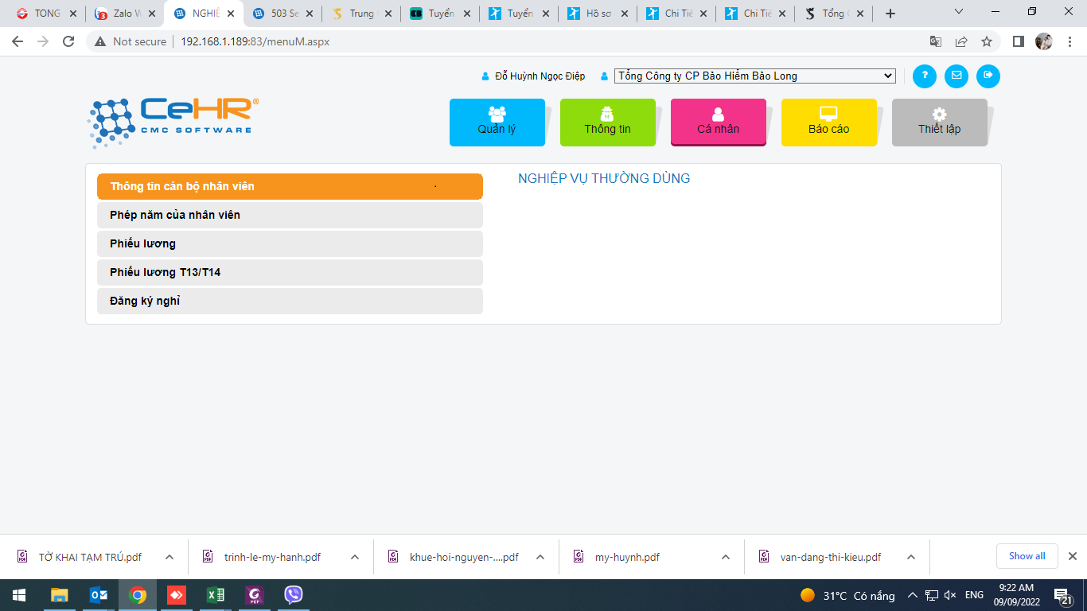

BƯỚC 3: TRUY CẬP MỤC “QUÁ TRÌNH CÔNG TÁC TRONG CÔNG TY”

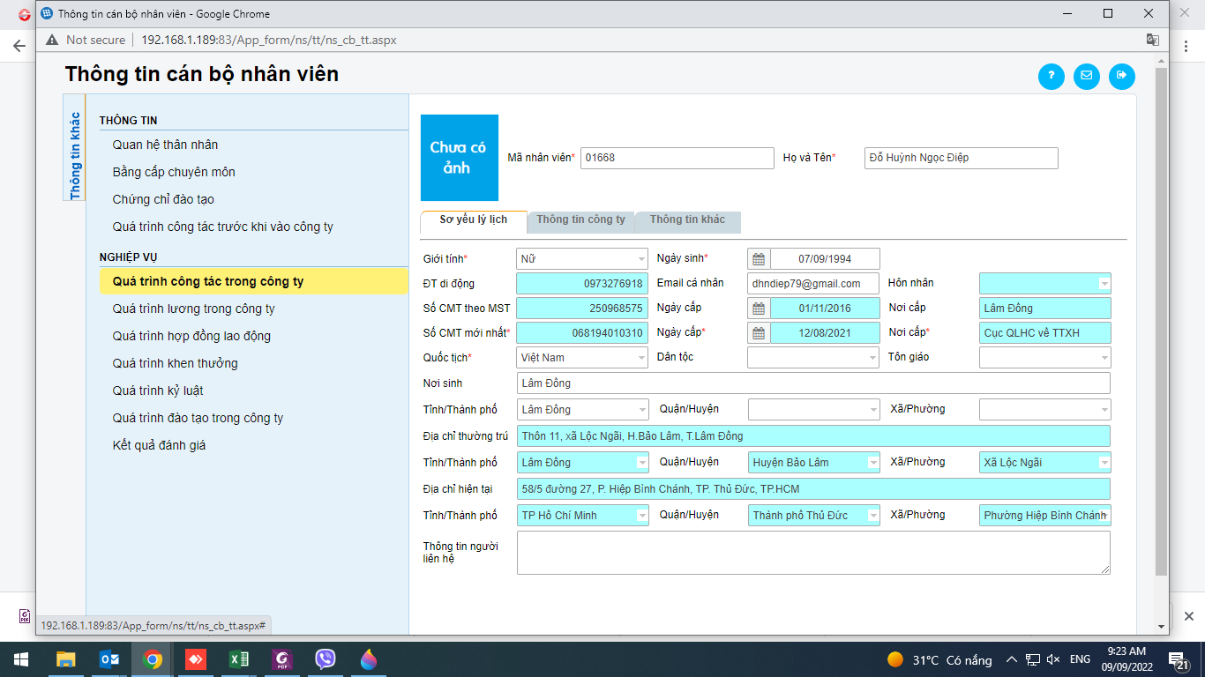

BƯỚC 4: CHỌN QUYẾT ĐỊNH CẦN XEM -> CHỌN NÚT “FILE”

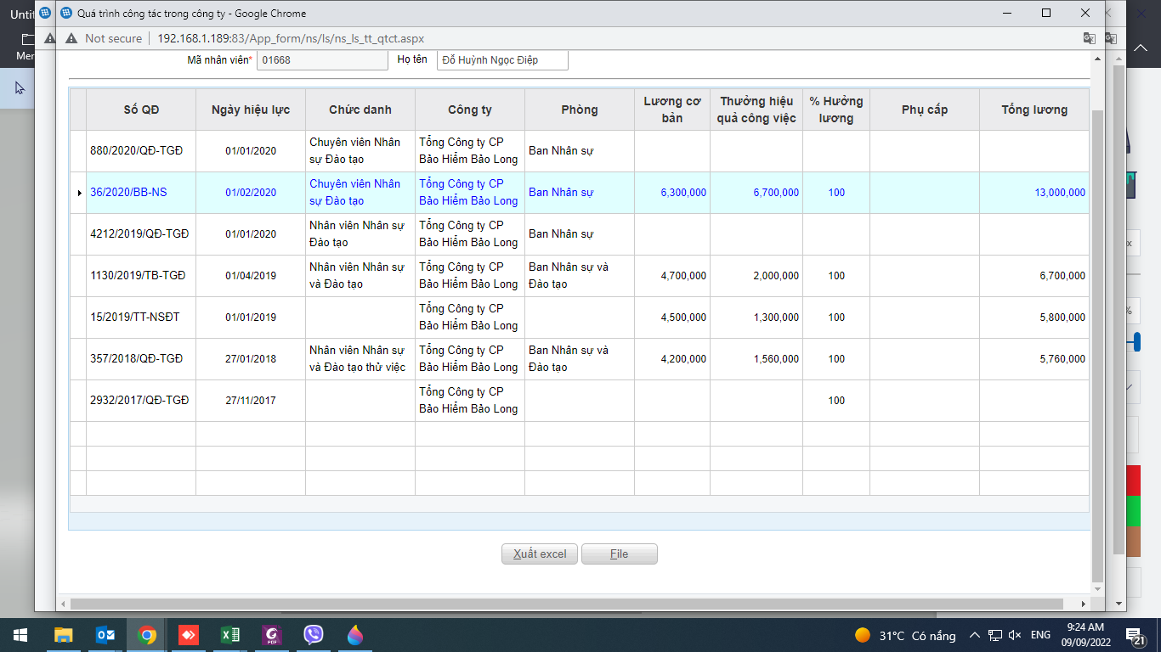

BƯỚC 5: CHỌN QUYẾT ĐỊNH CẦN XEM -> CHỌN NÚT “DOWNLOAD” ĐỂ XEM

